Муниципальное бюджетное дошкольное образовательное учреждение
детский сад №12

Конспект образовательной деятельности
«Путешествие в разноцветное царство»
Старший дошкольный возраст

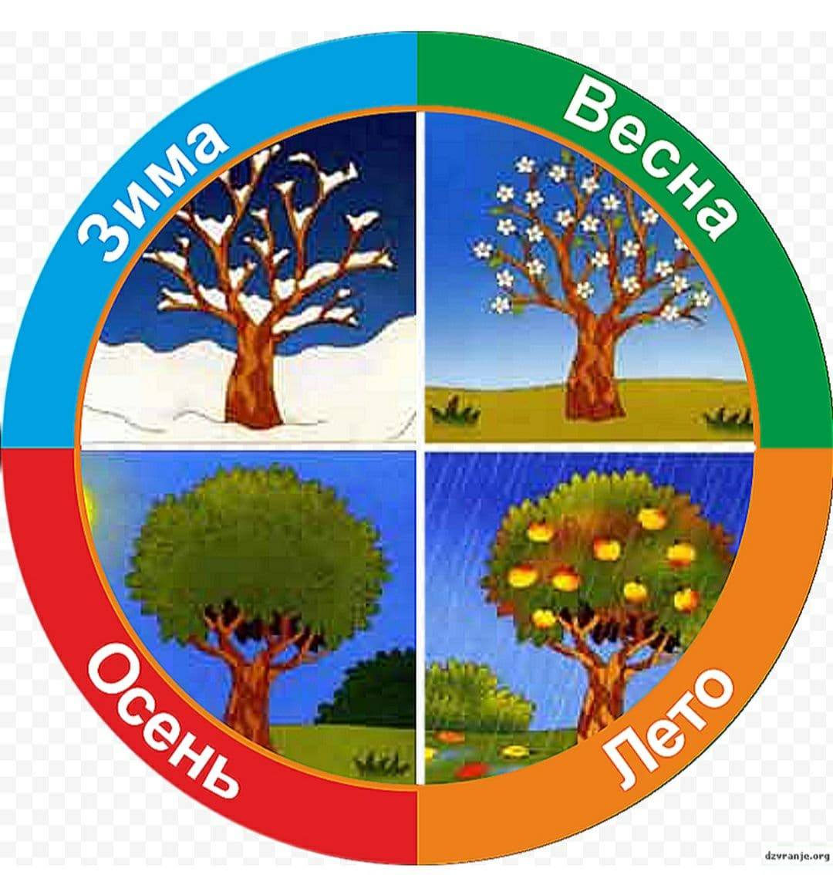

Автор: Хохлова С.В.
воспитатель

г.Приморско-Ахтарск
2022г

Цель: закрепить с детьми знания об отличительных особенностях разного времени года.
Задачи:
Рассказать детям о том, что в природе каждое время года приходит в свое время, одно время года сменяется другим;
Развивать разговорную речь; учить подбирать слова – эпитеты к словам «осень», «дождь», «ветер». Учить отвечать на вопросы полными ответами;
Закрепить название времен года и месяцев, относящихся к определенному времени года;
Развивать эстетическое восприятие;
Воспитывать любовь к природе, умение понимать учебную задачу и выполнять ее.
Предварительная работа: экскурсии, беседы, чтение художественной литературы, рассматривание иллюстраций, фотографий по данной тематике.
Ход ОД
Воспитатель: ребята, я очень рада, что вы сегодня пришли в детский сад. Вы скучали по своим друзьям? Давайте встанем в круг, возьмемся за руки и подарим друг другу частичку своего тепла.
За руки возьмемся, друг другу улыбнемся.
Солнце поднимется,
Просыпается земля,
Вместе с ней и ты, и я.
- Погладьте друг друга по руке и подарите свою улыбку всем друзьям. Мы с вами друг другу улыбнулись, значит весь день будет хорошее настроение и все у нас получится. А день сегодня не простой. Нас ждут различные сюрпризы, так как мы с вами отправляемся в путешествие в РАЗНОЦВЕТНОЕ ЦАРСТВО.
Имитационная игра «Кони».
- Путь предстоит неблизкий, поэтому предлагаю отправиться на наших волшебных конях. Готовы? На старт, поехали!
- Кони на старт! (кладем руки на стол ладонями вниз).
- Поскакали! (стучим ладонями по столу, имитируя стук копыт).
- По травке! (поглаживаем стол, проводя поочередно левой и правой ладонями по направлению к себе).
- По песочку! (потираем одну ладонь о другую).
- По камушкам (стучим по столу ноготками).
- По мостовой (стучим по столу кулачками).
- По болотцу! (массажирующими движениями стучим по щёчкам).
- По топкому болотцу! (ещё и причмокиваем).
- Прискакали! (сильно ударяем ладонями по столу).
1 остановка.
(Воспитатель загадывает загадку. У детей на столах лежат иллюстрации, на которых изображены все времена года.)
Вышел я на лужок, очень солнышко жжет.
Стала моя кожица краснеть и ёжиться. (ЛЕТО)
- А как вы догадались, что эта загадка про лето?

Лето: Здравствуйте, ребята. Спасибо, что пришли ко мне в гости. А я припасла для вас подарок, хотела подарить вам волшебные цветы. Но вот беда, дунул ветерок и лепестки цветов разлетелись. Помогите мне, пожалуйста, соберите цветы. (Лето раздает детям лепестки разного цвета. Дети собирают цветы, в которых все лепестки одного цветы).
- Какие вы молодцы! Так быстро справились с заданием. А теперь, назовите, какого цвета у вас получились цветы?
Воспитатель: Спасибо, Лето за интересную игру и за красивые цветы. И хотя нам не хочется расставаться, нам пора продолжать своё путешествие. Мы хотим побывать в гостях у следующего времени года. Ребята, как вы думаете, какое время года наступает после лета?
Лето: Ну что же, не буду вас задерживать. А чтобы путь ваш был не длинным, возьмите этот лепесток, куда он полетит, там и ждет вас следующий гость.
2 остановка.
Листья желтые кругом, все промокло под дождём.
Заскучала детвора. Что за грустная пора? (ОСЕНЬ)
- Почему вы думаете, что эта загадка про осень?
- Какие изменения происходят в природе осенью?
- А всегда ли осень наступает после лета?
Входит Осень.
Осень: Здравствуйте, ребята. Я очень рада, что вы так много знаете про меня. Осень, чудная пора. Только в это время года в природе такое разнообразие красок.
Нельзя нам на свете прожить без чудес,
Они нас повсюду встречают.
Волшебный, осенний и сказочный лес
Нас в гости к себе приглашает.
Закружится ветер под песню дождя,
Листочки нам под ноги бросит.
Такая красивая это пора:
Пришла к нам опять Чудо-Осень. М. Сидорова.
- Предлагаю поиграть в игру «Какой, какая, какое».
(игра проводится в кругу с мячом).
Осень какая? (красивая, золотая, дождливая, разноцветна…)
Погода осенью какая? (пасмурная, ветреная, холодная, дождливая…)
Ветер осенью какой? (холодный, пронизывающий, сильный…)
Небо осенью какое? (серое, облачное…)
Дождь осенью какой? (моросящий, сильный, холодный…)
- Молодцы! Вы хорошо играли, и я хочу подарить вам красивый осенний лепесток. Куда он полетит, туда и идите. Вас там ожидает сюрприз.
3 остановка.
С каждым днем все холоднее,
Греет солнце все слабее,
Всюду снег, как бахрома, —
Значит, к нам пришла... (ЗИМА)
Входит Зима.
Зима: Здравствуйте, ребята. Рада, что вы меня не забыли, в гости пришли. Долго я у вас гостила в этом году, порадовала вас снежными буранами, зимними развлечениями. Давайте вспомним, в какие игры мы играем зимой.
Д/И «Играли – не играли»
- Если я назову зимние игры, вы дружно хлопайте в ладоши. А если я буду игры, в которые нельзя играть зимой – топайте ногами.
Мы зимой катались на санках…
Мы зимой катались на велосипеде…
Мы зимой играли в снежки…
Мы зимой лепили снежную бабу…
Мы зимой плели венки из цветов…
Мы зимой купались на речке и загорали…
Мы зимой строили снежную крепость…
Мы зимой играли в мяч на озере…
- Молодцы! Справились с моим заданием. Пришло мне время уходить. А вас ждут новые игры и развлечения. Кто мне скажет, какое время года сменяет зиму? Попробуйте пройти по тропинке, которую укажет вам мой снежный клубочек.
4 остановка.
Снег повсюду тает, деревья расцветают,
Птицы прилетают. Когда это бывает? (ВЕСНОЙ)
Входит Весна.
- Здравствуйте, ребята. Хоть и долгой была зима, но пришел мой черед прийти к вам в гости. Я пришла к вам не одна, с собой всех дочек привела. А сколько их, узнаете, когда назовете все весенние месяцы.
- Вот и дочек моих зовут почти как весенние месяцы.
Марта:
Я весне начало, а зиме конец.
Кто без песенки живет, тот скучает круглый год.
Все мы в круг сейчас встаем, звонко песенку поем.
Дети встают в круг, поют песенку – закличку:
Весна, весна красная
Приди весна ясная!
Приди весна с радостью,
Приди весна с милостью,
С солнцем горячим,
С дождем обильным.
Принеси урожай
В наш родимый край.
Апрелька:
- А меня в народе называют водолей, березень. Вот и подошел мой черед.
Во дворе звенит капель, ну и нам играть не лень.
Пальчиковая игра «Капель».
«Кап –кап –кап» - капель звенит,
(стучим правым указательным пальцем по левой ладошке)
Словно с нами говорит.
(стучим левым указательным пальцем по правой ладошке)
Плачут от тепла сосульки
(руки поднимаем вверх, кисти рук опускаем вниз, пальцы разводим, трясем кистями)
И на крышах талый снег.
(соединяем руки над головой углом)
А у всех людей весною
(разводим руки в стороны)
Это вызывает смех!
9хлопаем в ладоши и улыбаемся).
Майя:
- Скоро наступит мой черед. В народе месяц май называют травень, цветень. Давайте отправимся на лесную лужайку и посмотрим, что же происходит в природе в мае.
Мы к лесной лужайке вышли, поднимая ноги выше.
Через кустики и кочки, через ветки и пенечки.
Кто высоко так шагал, не споткнулся, не упал…
- Посмотрите, на деревьях уже появились первые листочки, пройдет совсем немного времени и зацветут сады. Я предлагаю вам украсить наши деревья красивыми цветами.
Коллективное рисование: дети ватными палочками рисуют цветы на готовых деревьях.
- Вот и подошло к концу наше путешествие. Давайте вспомним, у кого мы сегодня побывали в гостях.
- Назовите по порядку весенние месяцы.
- Назовите времена года по порядку, начиная с весны. С зимы…
- На память о нашем путешествии я хочу подарить вам игру «Четыре времени года». Играя в нее, вы будете вспоминать о нашем путешествии. А наши друзья, времена года опять придут к нам в гости, только каждый в свое время.
Четверо художников, столько же картин.
Белой краской выкрасил все подряд один.
Лес и поле белые, белые луга:
У осин заснеженных ветки как рога…
У второго — синие небо и ручьи.
В синих лужах плещутся стайкой воробьи.
На снегу прозрачные льдинки-кружева.
Первые проталинки, первая трава. …
На картине третьего красок и не счесть:
Желтая, зеленая, голубая есть…
Лес и поле в зелени, Синяя река,
Белые, пушистые в небе облака.
А четвертый золотом расписал сады,
Нивы урожайные, спелые плоды…
Всюду бусы-ягоды зреют по лесам,
Кто же те художники? Догадайся сам. (Е. Трутнева)

